 | VZGAJAMO ZELIŠČA  »V starem iščem novo.«

ODDELEK: 1.b MENTORICI: Ema Cerar in Simona Gomboc

RECEPT: SKUTIN NAMAZ Z DROBNJAKOM

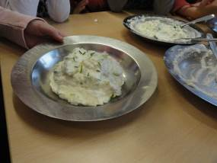

SESTAVINE:
- SKUTA
- JOGURT
- KISLA SMETANA
- SOL
- DROBNJAK

POSTOPEK:

Pretlačimo skuto in ji dodamo dve žlici jogurta, dve žlici kisle smetane in malo soli, dobro zmešamo. Sesekljamo drobnjak. Dodamo skuti in zmešamo. Lepo naložimo v posodice in drobnjak potresemo tudi po vrhu.
Pojemo okusno malico!

NASVETI/ ZANIMIVOSTI:

Mnogo otrok v našem oddelku ni ljubiteljev skute, tista »trava« na šolskem vrtu se jim je tudi zdela malce nenavadna, da bi jo pojedli. Skozi celoletno delo so ugotovili, da če hrano zasejejo sami, vidijo njeno rast, si sami pripravijo obrok ali pri tem vsaj sodelujejo, skoraj ni jedi, v kateri ne bi uživali, jo z veseljem zaužili in delili tudi z drugimi.

LITERATURA IN VIRI:

Vir recepta je iz domače kuhinje.

VZGAJAMO ZELIŠČA
»V starem iščem novo.«

FOTOREPORTAŽA PROJEKTNEGA DELA:
September

Spoznavanje šolskega zeliščnega vrtička.
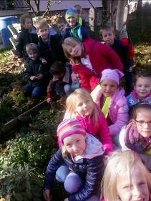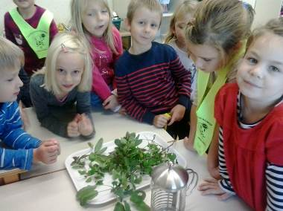

Od oktobra do februarja smo si pogosto skuhali čaj iz posušenih zelišč s šolskega vrtička, ki smo ga včasih posladkali še z medom
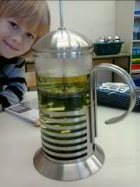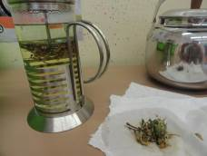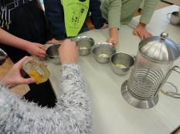

V čarobni svet poparkov, prevretkov in drugih zvarkov nas je popeljala tudi Mala čarovnica avtorice Polonce Kovač …

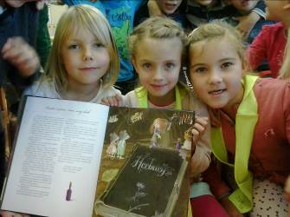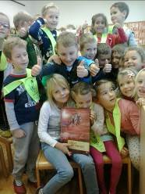

… in odločili smo se, da izdelamo lasten herbarij Kako pa to gre … ogledali smo si herbarija, ki sta ga izdelala brat in oče naše učenke …

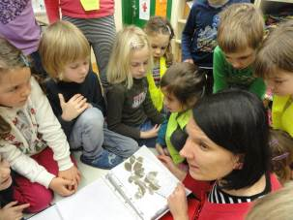

… in se lotili dela, nastal je naš Herbarij zelišč.

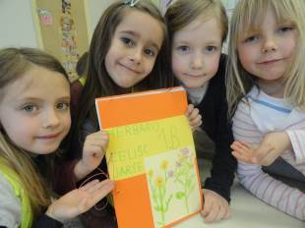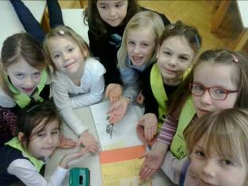

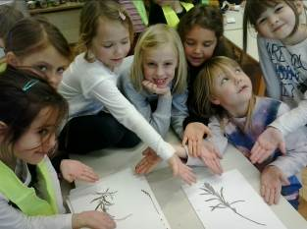

Veliko znanja in navdušenja nam je predala naša učiteljica Mateja, ki se z zeliščarstvom ukvarja ljubiteljsko. Pokazala nam je, kaj poleg čajev iz zelišč še lahko nastane in kako nam vse to pomaga pri ohranjanju zdravja. Mazila, tinkture, čaji …

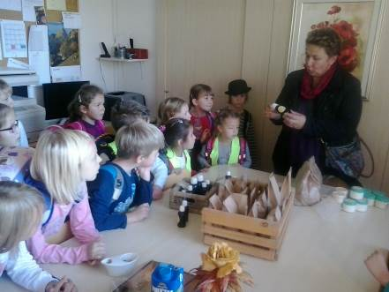

Na čajček smo bili povabljeni tudi v Menačnikovi domačiji v Domžalah.

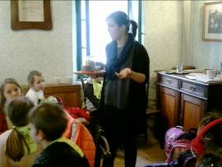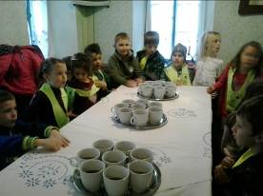

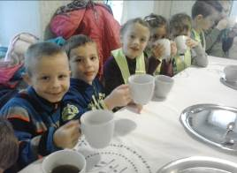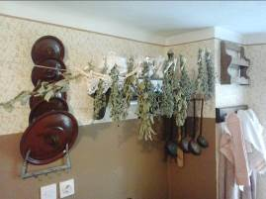

Zelišča lahko uporabimo tudi za zimski okras, če jih ob koncu poletja posušimo.

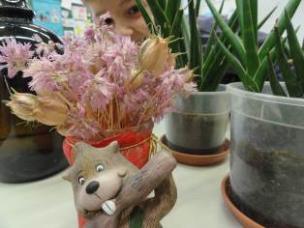

Pomlad je pravi čas, da posejemo zelišča in odločili smo se, da bomo postali pravi vrtičkarji. Najprej smo se naučili, kako to gre …

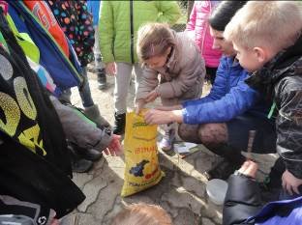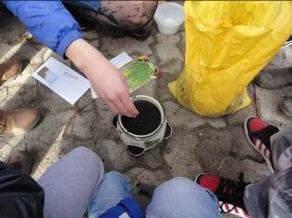

… in opazovali rast.

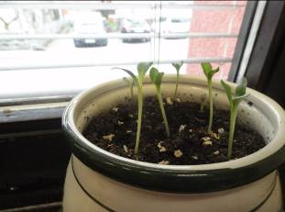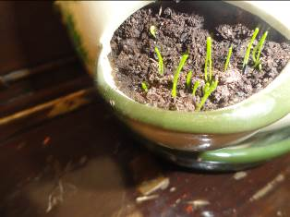

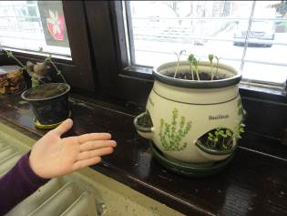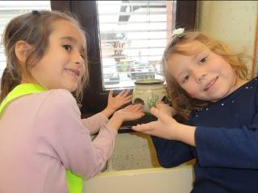

Zdaj že znamo, zato smo zavihali rokave!
(kdor zna, zna tudi »na glavo« ☺)
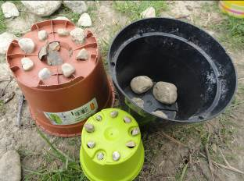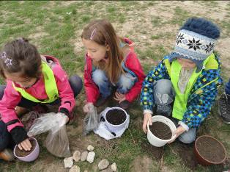

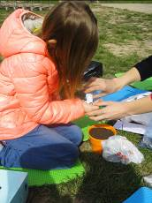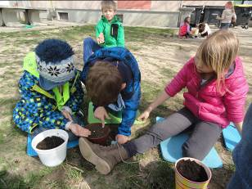

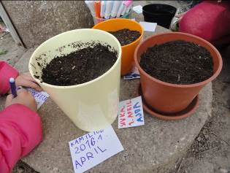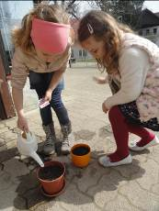

Rast zelišč je bila nekaterim v umetniški navdih.

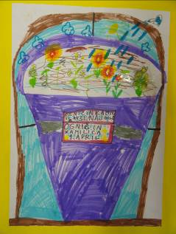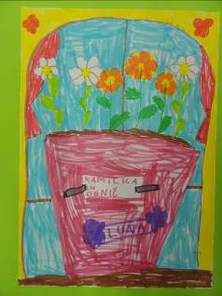

Šolski vrtiček se veseli pomladnega sonca in mi z njim! Le komu je še všeč …

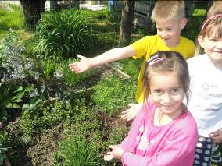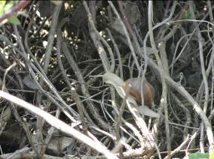

Veselimo se prvih zeliščnih pridelkov. Pripravili smo drobnjakov namaz in ugotovili, da je odličen!

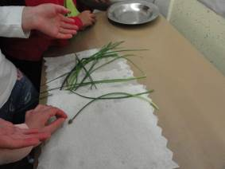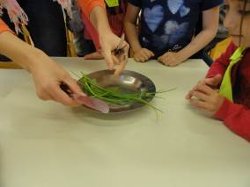

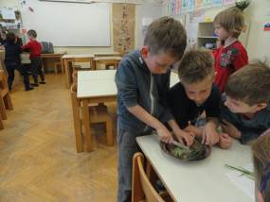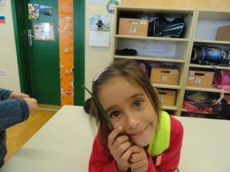

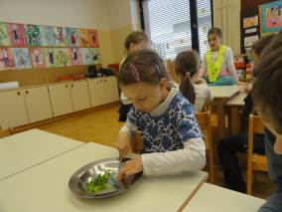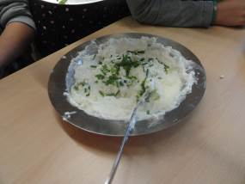

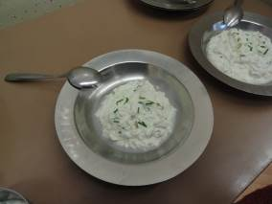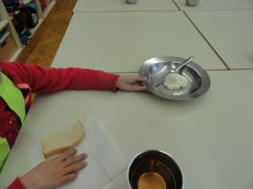

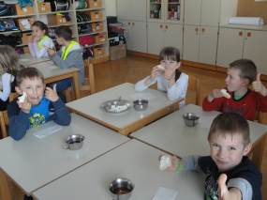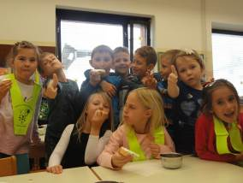

Recept je v prilogi. Pa dober tek tudi vsem vam!
Lep pozdrav iz 1.b … z zeliščnimi dogodivščinami še nismo končali, spremljajte nas še naprej.

